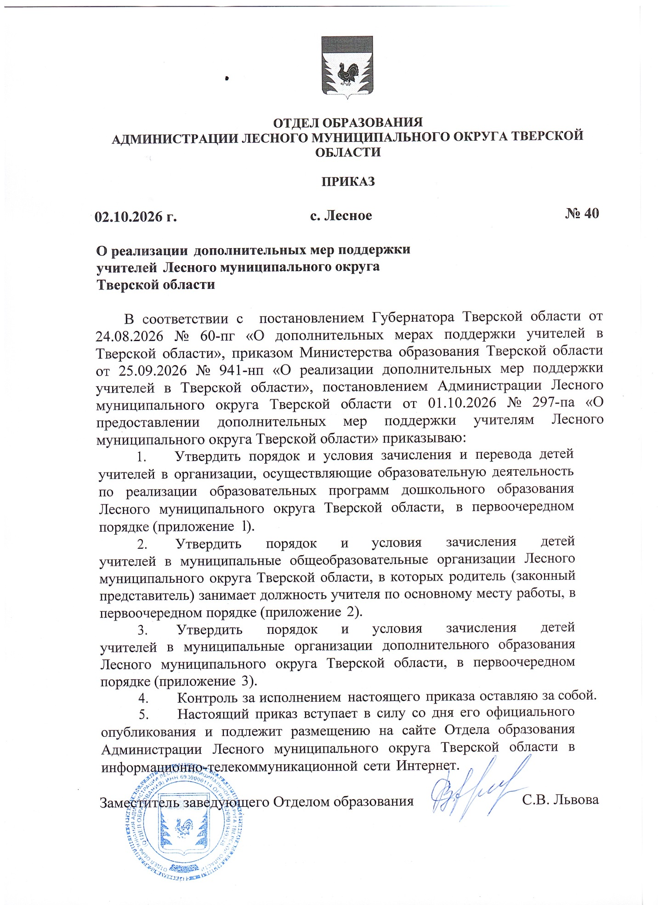

Приложение 1
к приказу Отдела образования
от 02.10.2026 № 40

Порядок и условия зачисления и перевода детей учителей в организации, осуществляющие образовательную деятельность по реализации образовательных программ дошкольного образования Лесного муниципального округа Тверской области, в первоочередном порядке

- Настоящий Порядок определяет правила и условия зачисления и перевода детей учителей в организации, осуществляющие образовательную деятельность по реализации образовательных программ дошкольного образования (далее соответственно — дошкольные образовательные организации, образовательные программы), в первоочередном порядке (далее
— мера поддержки).
- Mepa поддержки предоставляется педагогическому работнику, состоящему в трудовых отношениях с образовательной организацией, осуществляющей образовательную деятельность на территории Лесного муниципального округа Тверской области по образовательным программам начального общего, основного общего, среднего общего образования и занимающему должность «учитель», отнесенную к подразделу 2 раздела I номенклатуры должностей педагогических работников организаций, осуществляющих образовательную деятельность, должностей руководителей образовательных организаций, утверждённой постановлением Правительства Российской Федерации от 21.02.2022 № 225 «Об утверждении номенклатуры должностей педагогических работников организаций, осуществляющих образовательную деятельность, должностей руководителей образовательных организаций» (далее соответственно — учителя, образовательные организации).
- Mepa поддержки предоставляется при условии, что родитель (законный представитель) занимает должность учителя.
- Правила приема и перевода детей учителей в конкретную дошкольную образовательную организацию на обучение по образовательным программам в части, не урегулированной федеральным законодательством об образовании и настоящим Порядком, устанавливаются локальными нормативными актами дошкольной образовательной организации.
- Для получения меры поддержки родитель (законный представитель) обращается с заявлением о постановке на учет либо о переводе обучающегося в дошкольную образовательную организацию через Единый портал государственных и муниципальных услуг (функций) либо через органы местного самоуправления муниципальных образований Тверской области, осуществляющие управление в сфере образования (далее — заявление).
- К заявлению прилагается документ, подтверждающий факт трудовых отношений учителя по основному месту работы в образовательной

организации, либо копия трудовой книжки (выписка из электронной трудовой книжки), заверенная работодателем.
При непредставлении указанных в настоящем пункте документов, заявление рассматривается в общем порядке.
- В случае перевода обучающегося по инициативе родителей (законных представителей) дети учителей имеют право на первоочередное зачисление в порядке перевода.
Право на первоочередное зачисление и перевод ребенка родителя (законного представителя) реализуется в отношении каждого ребенка дошкольного возраста на период трудовой деятельности родителя (законного представителя) в образовательной организации.
При прекращении трудовых отношений в одной образовательной организации и последующем трудоустройстве на должность учителя в другую образовательную организацию, родитель (законный представитель) сохраняет право на зачисление своего ребенка в выбранную им образовательную организацию, в том числе я порядке перевода.

Приложение 2
к приказу Отдела образования
от 02.10.2026 № 40

Порядок и условия зачисления детей учителей в муниципальные общеобразовательные организации Лесного муниципального округа Тверской области, в которых родитель (законный представитель) занимает должность учителя по основному месту работы, в первоочередном порядке
- Настоящий Порядок определяет правила и условия зачисления детей учителей на обучение по образовательным программам начального общего, основного общего, среднего общего образования в муниципальные общеобразовательные организации Лесного муниципального округа Тверской области (далее соответственно — Учреждения, общеобразовательные программы), в которых родитель (законный представитель) осуществляет трудовую деятельность в должности учителя по основному месту работы, в первоочередном порядке (далее — мера поддержки).
- Mepa поддержки предоставляется педагогическому работнику, состоящему в трудовых отношениях с образовательной организацией, осуществляющей образовательную деятельность на территории Лесного муниципального округа Тверской области по образовательным программам начального общего, основного общего, среднего общего образования и занимающему должность «учитель», отнесенную к подразделу 2 раздела I номенклатуры должностей педагогических работников организаций, осуществляющих образовательную деятельность, должностей руководителей образовательных организаций, утверждённой постановлением Правительства Российской Федерации от 21.02.2022 № 225 «Об утверждении номенклатуры должностей педагогических работников организаций, осуществляющих образовательную деятельность, должностей руководителей образовательных организаций» (далее соответственно — учителя, образовательные организации).
- Mepa поддержки предоставляется при условии, что родитель (законный представитель) занимает должность учителя по основному месту работы.
- Правила приема детей учителей в конкретное Учреждение на обучение по основным общеобразовательным программам в части, не урегулированной федеральным законодательством об образовании и настоящим Порядком, устанавливаются локальными нормативными актами Учреждения.
- Для получения меры поддержки родитель (законный представитель) подает заявление о приеме на обучение одним из следующих способов:

5
- в электронной форме посредством федеральной государственной информационной системы «Единый портал государственных и муниципальных услуг (функций)» (далее — ЕПГУ);
- через операторов почтовой связи общего пользования;
- лично в Учреждение.
- К заявлению прилагается документ, подтверждающий факт трудовых отношений учителя по основному месту работы в образовательной организации, либо копия трудовой книжки (выписка из электронной трудовой книжки), заверенная работодателем.
При непредставлении указанных в настоящем пункте документов, заявление рассматривается в общем порядке.
- Право на первоочередное зачисление ребенка родителя (законного представителя) реализуется в отношении каждого ребенка школьного возраста на период трудовой деятельности родителя (законного представителя) в данной образовательной организации.
При прекращении трудовых отношений в одной образовательной организации и последующем трудоустройстве на должность учителя в другую образовательную организацию, родитель (законный представитель) сохраняет право на зачисление своего ребенка в образовательную организацию по новому месту работы родителя (законного представителя).

Приложение 3
к приказу Отдела образования
от 02.10.2026 № 40

Порядок и условия зачисления детей учителей в муниципальные организации дополнительного образования Лесного муниципального округа Тверской области, в первоочередном порядке

- Настоящий Порядок определяет правила и условия зачисления детей учителей на обучение по дополнительным образовательным программам в муниципальные организации дополнительного образования, расположенные на территории Лесного муниципального округа Тверской области (далее соответственно — Учреждения, дополнительные общеобразовательные программы), в первоочередном порядке (далее — мера поддержки).
- Mepa поддержки предоставляется педагогическому работнику, состоящему в трудовых отношениях с образовательной организацией, осуществляющей образовательную деятельность на территории Лесного муниципального округа Тверской области по образовательным программам начального общего, основного общего, среднего общего образования и занимающему должность «учитель», отнесенную к подразделу 2 раздела I номенклатуры должностей педагогических работников организаций, осуществляющих образовательную деятельность, должностей руководителей образовательных организаций, утверждённой постановлением Правительства Российской Федерации от 21.02.2022 № 225 «Об утверждении номенклатуры должностей педагогических работников организаций, осуществляющих образовательную деятельность, должностей руководителей образовательных организаций» (далее соответственно — учителя, образовательные организации).
- Mepa поддержки предоставляется при условии, что родитель (законный представитель) занимает должность учителя.
- Правила приема детей учителей в конкретное Учреждение на обучение по дополнительным общеобразовательным программам в части, не урегулированной федеральным законодательством об образовании и настоящим Порядком, устанавливаются локальными нормативными актами Учреждения.
- Для получения меры поддержки родитель (законный представитель) подает заявление о приеме на обучение одним из следующих способов:
  - в электронной форме посредством автоматизированной системы управления сферой образования Тверской области «Навигатор дополнительного образования»;
  - в электронной форме посредством федеральной государственной информационной системы «Единый портал государственных и муниципальных услуг (функций)»;
  - лично в Учреждение.
- К заявлению прилагается документ, подтверждающий факт трудовых отношений учителя по основному месту работы в образовательной организации, либо копия трудовой книжки (выписка из электронной трудовой книжки), заверенная работодателем.
При непредставлении указанных в настоящем пункте документов, заявление рассматривается в общем порядке.
- Право на первоочередное зачисление ребенка родителя (законного представителя) реализуется в отношении каждого ребенка школьного возраста на период трудовой деятельности родителя (законного представителя) в образовательной организации.
Право на первоочередное зачисление ребенка родителя (законного представителя) предоставляется неоднократно и сохраняется в течение всего периода работы родителя (законного представителя) в образовательной организации и реализуется ежегодно вне зависимости от количества выбранных дополнительных общеобразовательных программ.

